
La faune au jardin « Les oiseaux »
La grive musicienne
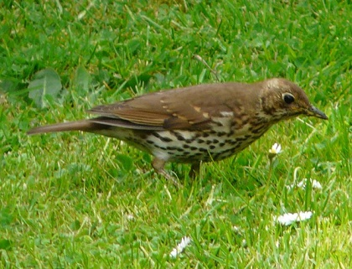
La grive musicienne est un oiseau très familier.

Nom latin
Turdus philomelos
Famille
Turdidés
La reconnaître
- D'une longueur de 22 cm, la grive musicienne a une envergure de 33 à 36 cm pour un poids de 65 à 90 gr.
- Son plumage d'un brun marron sur le dessus plus foncé et blanchâtre en dessous et jaunâtre (sur la poitrine), avec de nombreuses petites taches brun-noir sur la gorge et la poitrine.
- La tête et le dessus sont d'un brun chocolat uniforme;
- Le dessous est blanchâtre (jaunâtre sur la poitrine) et entièrement recouvert de petites taches étroites, bien ordonnées.
Habitat
La grive musicienne vit dans les forêts claires de feuillus et de conifères, dans les buissons, les parcs et les jardins arborés. Encore récemment, c'était l'un des oiseaux les plus communs des jardins.
Son nid
Le nid de la Grive musicienne est construit dans des ligneux à une hauteur moyenne de 2 à 3 mètres.
En tout début de saison, avant que les feuillus ne soient accueillants en plaine, il est souvent construit dans un conifère. C'est un assez gros nid fait d'herbes sèches, de tiges et de mousse. La coupe interne est tapissée d'un mortier lissé fait d'un mélange de boue et de fibres de bois mort agglomérées. La femelle y dépose 3 à 5 œufs (4 en moyenne) d'un bleu-vert vif avec quelques rares taches brun-noir. L'incubation dure 13 jours en moyenne.

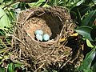

Son comportement
Plutôt solitaire et discrète en général, la Grive musicienne vit le plus souvent seule ou en couple, sauf durant l'hiver pendant lequel elle se joint aux bandes de grives mauvis. Elle vole souvent au ras du sol sur de courtes distances cherchant à se cacher rapidement. Par contre, en migration, elle a un vol direct et puissant.
Son chant
Le chant de la grive musicienne est très complexe : un motif simple, sifflé trois ou quatre fois, puis un autre et encore un autre, avec parfois des imitations du chant d'autres espèces. "Pii-èh pii-èh pii-èh" puis "Kvièt kvièt" suivi de "Pii-èh pii-èh pii-èh", "Trruy trruy trruy, codidio codidio". Pour corser le tout, la grive musicienne imite très bien la fauvette des jardins et d'autres encore. Il faut écouter attentivement l'imitation pour détecter une pause ou un son anormal qui désigne alors la grive. Elle chante perchée sur la cime des plus hauts arbres. Le chant puissant et clair des grives musiciennes s'entend presque toute l'année dans les jardins.

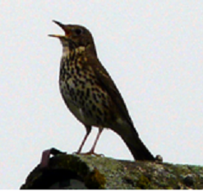

Son menu préféré
Elle se nourrit fréquemment sur les pelouses, dans les espaces ouverts et dans les sous-bois de vers de terre, de limaces, d'escargots qu'elle écrase sur des pierres. Elle se nourrit également d'insectes, de fruits tombés, de baies et de graines. Mange également des fruits mûrs (pommes tombées, sureau, houx, sorbier). La grive musicienne mange la chair rouge des baies d'if en évitant les graines empoisonnées et les cerises en ne laissant que le noyau au bout de la tige. La grive musicienne se nourrit de vers, de limaces, chenilles ou escargots, ainsi que de baies ou autres fruits.
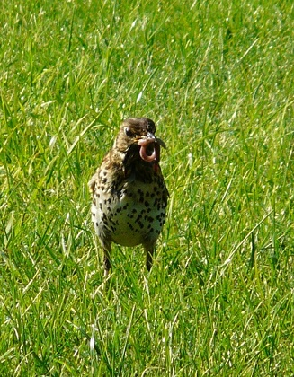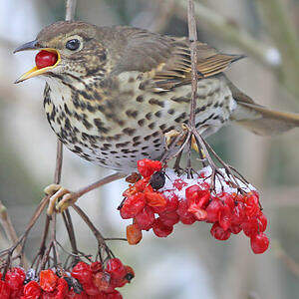
Son vol
L'identification de la grive musicienne peut être faite en visualisant le dessous de l'aile lorsque la grive est en vol, dans le cas de la grive musicienne cette zone est ocre-marron.

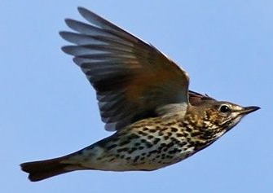
Migration
La grive musicienne est une migratrice partielle (une partie de la population reste sur les lieux de nidification, tandis qu'une autre partie migre vers le sud de l'Europe.
Protection
La Grive musicienne est largement répandue. C'est une espèce commune à très commune dans son aire, et de ce fait non menacée.

 Bonne observation
Fiche :  2020 JDN jardins du nord
Pour en parler sur le forum : https://www.jardins-du-nord.fr/viewtopic.php?f=95&t=10966
Photos : Un ami des oiseaux et du net

